基于多目标强化学习的 UAV 辅助 MEC 无线充电能耗高效轨迹优化
（Energy-Efficient Trajectory Optimization With Wireless Charging in UAV-Assisted MEC Based on Multi-Objective Reinforcement Learning，IEEE TMC，2024，CCF-A）
一、核心判断
这篇论文做的是单 UAV 辅助 MEC 场景下的能耗高效轨迹规划：一架无人机一边接收高空平台（HAP）的激光无线充电，一边飞行收集地面设备（GSD）的计算任务。它最核心的思路，不是堆一个更强的神经网络，而是把"多目标"和"动态偏好"这两个最难的问题，用一个小机制化解——用 MOMDP 把"能量效率 vs 收集任务数"两个冲突目标形式化，再用 TER（轨迹级经验回放） 使单一网络即可覆盖整个偏好空间上的全部最优策略，换偏好不用重新训练。
概括而言，其核心贡献不在于网络结构本身，而在于"以轨迹而非单步经验进行回放 + 用拥挤距离保留多样性"这一机制，它缓解了多目标强化学习中的"偏好遗忘"问题。
二、研究问题与现有方法局限
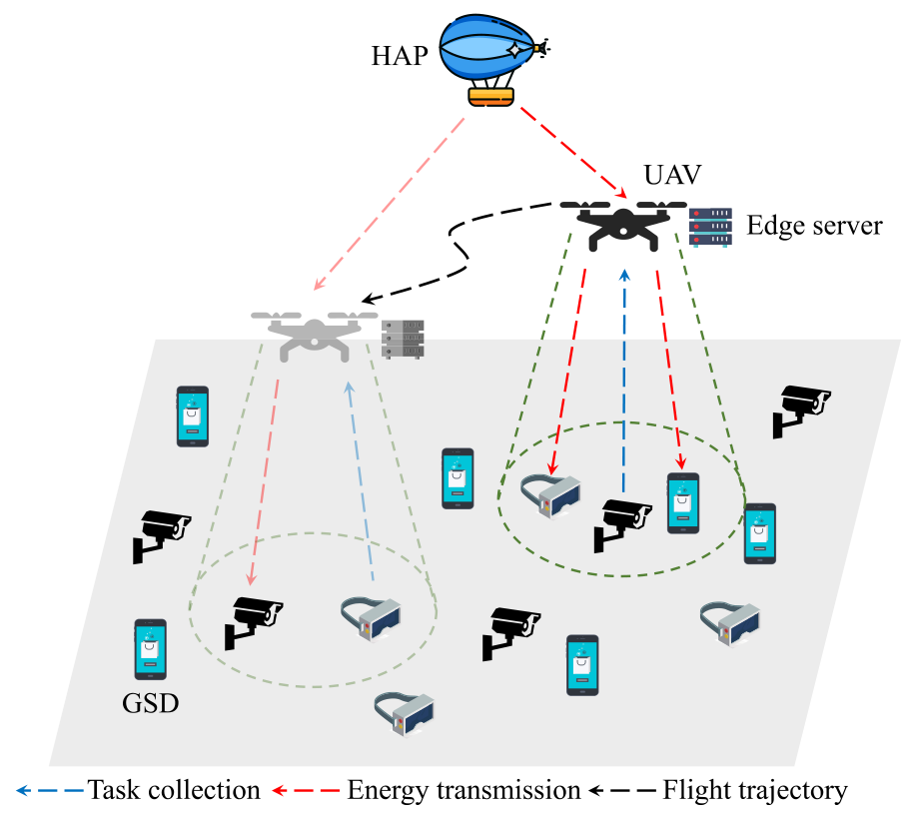
图1 系统总览：HAP激光供能、UAV中继并收集GSD任务、覆盖扇面随飞行高度变化
图中四种线的含义：🔴 红色虚线 = 激光充能；🔵 蓝色虚线 = 任务收集；🟢 绿色虚线扇面 = 无人机覆盖范围；⚫ 黑色虚线 = 飞行轨迹。
任务是让一架无人机在 $400×400 m^{2}$ 区域、固定高度飞行 5 分钟，同时做三件事：① 接收 HAP 的激光无线充电；② 收集一个优先级最高的 GSD 的计算任务；③ 给覆盖范围内其他 GSD 无线供电。要优化的目标有两个、且互相冲突（论文公式 18）：
$$\max_{C} \left(E_{total} , N_{total}\right)$$
其中两个目标分别是总能量水平与总收集任务数（公式 16、17）：
$$E_{total}=\sum_{t=1}^{T}{E_{t}^{U}},N_{total}=\sum_{t=1}^{T}{N_{t}^{C}}$$
冲突来源：收集的任务越多，无人机需处理的任务越多，能量消耗越大，能量效率相应下降。提高任务收集量须以牺牲能量效率为代价，二者不可兼得。
关键约束有四条（公式 18 的 C1~C4）：
$$C1:0≤x_{t}^{U}≤x_{max},C2:0≤y_{t}^{U}≤y_{max},C3:E_{t}^{U}≤E_{max}^{U},C4:d_{t}^{m}≤R_{max}$$
C1、C2 限制飞行区域，C3 限制电量不超上限，C4 表示只能服务覆盖范围内的设备。其中覆盖半径
$$R_{max}=Utan(θ_{max})$$
飞得越高，覆盖越广——这就是"飞行高度 $U$"成为实验自变量的原因。
现有方案的天花板：
- 单目标强化学习（SORL）：先用线性标量化把多目标压成一个标量奖励，权重指定后固定不变；跑一次只能得到一个偏好下的策略，换偏好就得重新训练一遍。
- 多目标进化算法（NSGA-II / MOEA/D）：用一条染色体决定整个时间序列的全部决策，编码长度大（如 100），收敛极慢；且动态环境一变就得从头重启，计算开销巨大。
- 早期多目标强化学习：要么各目标 Q 值独立更新、抓不住平衡（Naive），要么网络没把偏好 $w$ 当输入、换偏好就忘（MODQN），要么对所有偏好一视同仁、容易遗忘旧策略（MORL-DW）。
本文的思路：以 EMOQL 为底，加一个 TER（Trace-based Experience Replay，轨迹级经验回放）——把"一整条轨迹"当成回放的最小单位，用拥挤距离衡量每条轨迹的多样性，删掉最"多余"的，让不同偏好下的策略互相借力而不互相污染。
三、问题难点：偏好泛化与灾难性遗忘
这篇论文没有做 NP-hard 归约，没有"原问题 → 经典困难问题"的复杂度分析。它真正的难，是算法层面的多目标决策困难，分三个层次：
- 多目标冲突。$E_{total}$ 和 $N_{total}$ 是帕累托冲突的，不存在"两个都最优"的单一解，只有一条帕累托前沿。优化目标从"找一个点"变成"找一整条前沿"。
- 偏好动态变化。真实 MEC 网络里，用户有时想省电、有时想多收任务，偏好 $w$ 会变。算法要能"随时切换偏好、立刻给出对应策略"。
- 灾难性遗忘（真正的内核）。一个网络要同时记住"省电偏好"和"多收任务偏好"两套完全不同的策略。用偏好 $w^{′}$ 的策略产生的经验去训练偏好 $w$ 的策略，会直接把它带偏（论文原文：用偏好 $w^{′}$ 的策略所产生的经验去训练偏好 $w$ 的策略，会使后者偏离自身的最优策略）。传统按步回放把单个 transition 当原子单位，恰恰会把这批"有害经验"混进训练。
本文真正困难的不是"UAV 轨迹规划"这个场景本身，而是"在动态偏好下，让一个网络同时维护整个帕累托前沿、且不互相遗忘"这个多目标强化学习的核心张力。
四、方法拆解：MORL-TER = EMOQL + TER
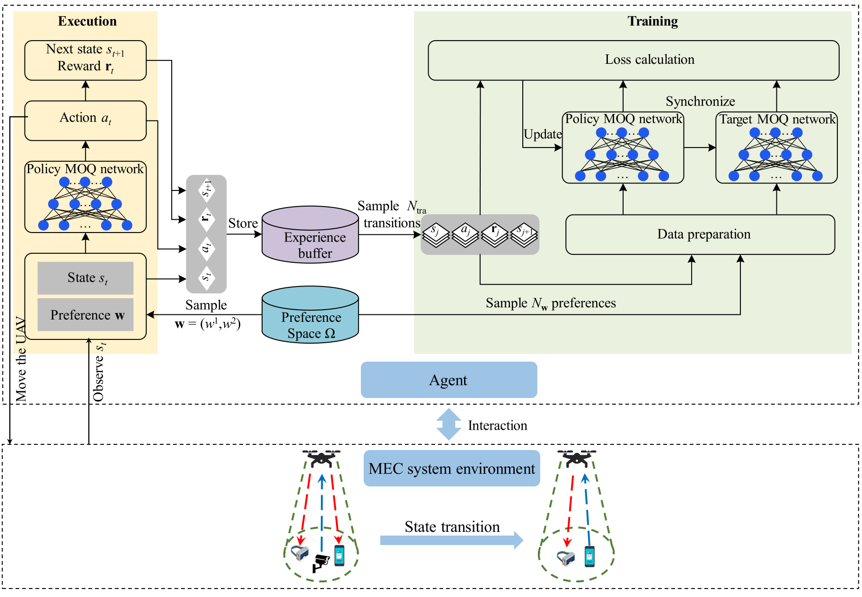
图2 MORL-TER框架：左侧执行阶段、右侧训练阶段，中间由经验缓冲区与偏好空间连接
针对"偏好遗忘"，作者把问题拆成两块。
4.1 MOMDP 建模（把"多目标 + 偏好"形式化）
状态（公式 20）是四元组——无人机自身坐标、未完成任务数、已收集任务数、能量水平：
$$S=\left\{s_{t}∣s_{t}=\left(c_{t}^{U} , N_{t}^{U} , N_{t}^{C} , E_{t}^{U}\right), ∀t∈T\right\}$$
动作（公式 21）极简，只有四个方向：
$$A=\left\{a_{t}∣a_{t}∈\{N,S,E,W\}, ∀t∈T\right\}$$
奖励是一个向量（公式 22），两个分量各自对应一个目标：
$$r_{t}=\left(r_{t}^{E} , r_{t}^{N}\right)=\left(\frac{E_{t}^{U}}{10} , N_{t}^{C}\right)$$
除以 10 是为了让两个分量处于同一数量级。电量是几千的量级、任务数只是几十，不归一化的话网络会被电量项带偏、忽略任务数。
偏好空间 $Ω$ 用系统方法生成 150 个均匀分布的权重向量。标量化函数为线性加权：
$$f_{w}\left(r(s,a)\right)=w·r(s,a)$$
4.2 MORL-TER 算法（核心创新）
底子 EMOQL（Envelope Multi-Objective Q-learning，NeurIPS 2019，本文参考文献 [34]）：学一个"包络"，网络输入为状态与偏好拼接，输出 $|A|×n$ 的多目标 Q 值矩阵，能对任意偏好给出对应 Q 值。动作按 $ε$-greedy 选择（以一定概率随机探索、否则选当前最优）：用偏好 $w_{k}$ 左乘多目标 Q 值矩阵，取分数最高的方向（公式 25）。
创新 TER（Algorithm 2）：把经验回放的单位从"单个 transition"换成"整条轨迹 trace"：
- 一条轨迹是一个完整的策略样本。单个 transition 是碎的——某个偏好下的单步经验，对另一个偏好可能就是毒药；但一整条轨迹携带的是"这个偏好下的完整行为模式"，可以安全地借给别的偏好用。
- 拥挤距离保多样性。删掉拥挤距离最小的轨迹，等于让缓冲区均匀覆盖整个偏好空间，网络就不会只记得最近一个偏好、把之前的忘掉。
- 怎么做：先算出每条轨迹的累计奖励，再据此计算它的拥挤距离（衡量这条轨迹在解空间里有多独特）；缓冲区满时，删掉拥挤距离最小的那条——保留差异大的轨迹，让缓冲区均匀覆盖整个偏好空间。
4.3 网络与训练
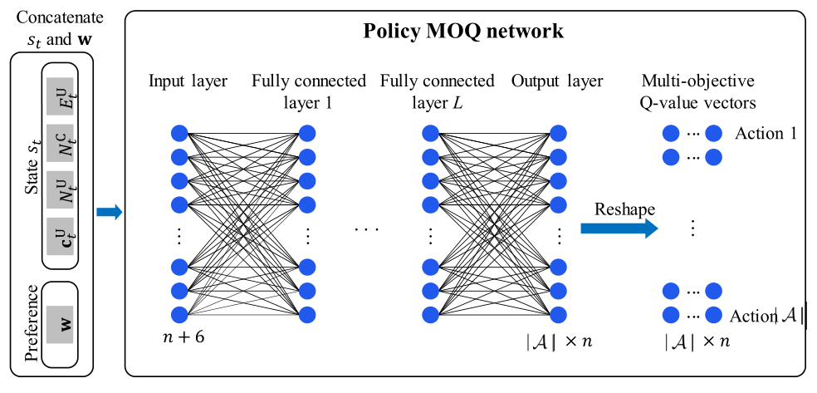
图3 MOQ网络架构：状态与偏好拼接输入，经全连接层输出4×2的多目标Q值矩阵
网络结构上，论文的 Fig. 3、V-B 节与复杂度分析用通用的 L 层表述，只有第 VI 节实验设置给出具体值：两层全连接、每层 64 个神经元、ReLU 激活。输入为状态与偏好拼接后归一化，输出 $4×2$ 的 Q 值矩阵。
方法定位：这属于"深度强化学习 → 多目标/动态偏好扩展"。核心不是网络多强，而是"轨迹级回放 + 多样性保留"这个经验管理机制。
五、实验平台与数据集
这是纯仿真，不是实测。Python + PyTorch 1.7 自研仿真器。
维度 | 内容
仿真平台 | Python + PyTorch 1.7，自研仿真器
场景来源 | $400×400 m^{2}$ 随机撒点、GSD 位置静态；任务按伯努利过程随机到达（$ξ∈\{0.3,0.5,0.7\}$）
通信模型 | air-to-ground 概率 LoS/NLoS 信道（公式 5~8），带 SNR 门限 $Ψ_{th}$
计算模型 | 任务 5 MB、计算强度 10 cycles/bit；UAV 算力 1 GHz，最多存 10 个任务
移动与能耗 | 固定高度 $U∈\{30,50\}$ m、速度 10 m/s、5 分钟任务期（$T=100$ 时隙 × 3 s）、HAP 浮空 20 km、激光功率 2000 W
真实证据 | 无——没有硬件、没有实测，代码与数据均未公开
测试实例共 6 个：设备数 $M∈\{60,100,140\}$ × 飞行高度 $U∈\{30,50\}$。
对比算法共 8 个：5 个 MORL（Naive、MODQN、MORL-DW、MORL-TS、EMOQL）+ 2 个 MOEA（NSGA-II、MOEA/D）+ 本文 MORL-TER。
指标分两类：算法类 AER / AE / IGD，系统类 AEE / ANT / ACOI，另加 Friedman 检验给出总排名。
当前实验动作空间只有 4 个方向（真实 UAV 是连续航向）；固定高度 2D 平面而非 3D；代码数据未公开。
六、核心实验结果
6.1 一个网络、三种偏好、三条轨迹
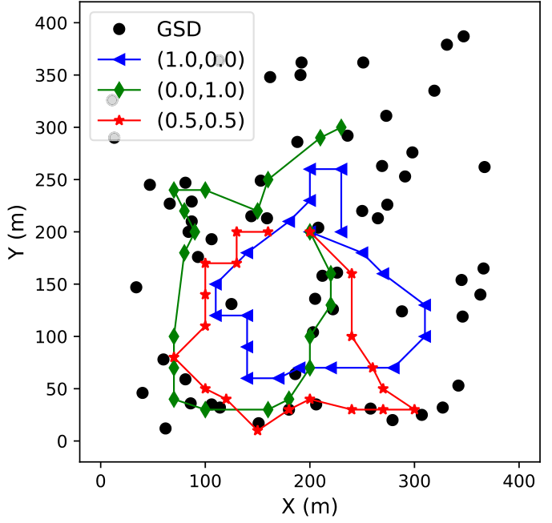
图4 三种偏好下的UAV轨迹
这是全文核心主张的直接视觉证据：同一个训练好的网络、不重新训练，只改偏好 $w$，就飞出三条完全不同的轨迹。
偏好 | 颜色 | 轨迹行为 | 原因
$$w=(1.0,0.0)$$ | 蓝 | 集中在中部偏西的窄带，覆盖范围最小 | 少收任务 → 少耗能 → 能量效率高
$$w=(0.0,1.0)$$ | 绿 | 纵向探索范围最大 | 尽可能多收集，不考虑能耗
$$w=(0.5,0.5)$$ | 红 | 最紧凑的一个环 | 既要多收，又要维持能量效率

6.2 全偏好空间扫描
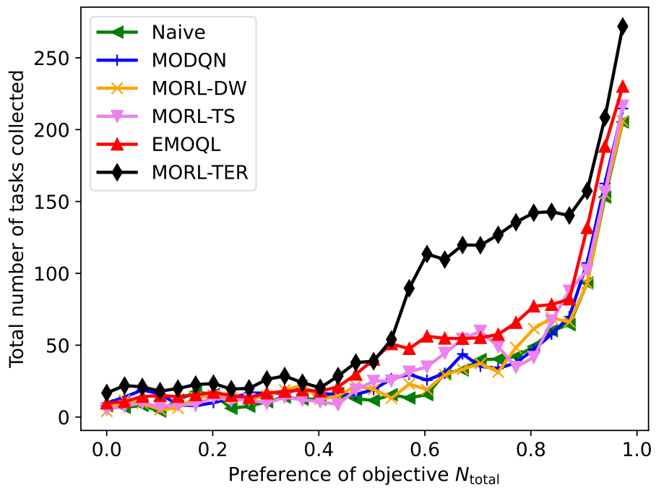
图8 任务数随偏好变化
横轴为偏好中"收任务"目标的权重（0→1），纵轴为实际收集到的任务数。三段趋势很清晰：
- 权重 0 ~ 0.4：所有算法都贴近底部（约 10~25 个任务）——任务权重低时，大家都不怎么收；
- 权重 0.5 ~ 0.95：MORL-TER 大幅拉开——例如权重 0.6 处收约 110 个，第二名只有约 60 个；
- 接近 1.0：所有算法收敛到同一水平（约 200~270 个）。
这张图比图 4 更有说服力：它证明"偏好可调"并非仅在 3 个离散偏好点上成立，而是在整个偏好空间上连续有效，且优势集中在中段权重区间。
6.3 帕累托前沿
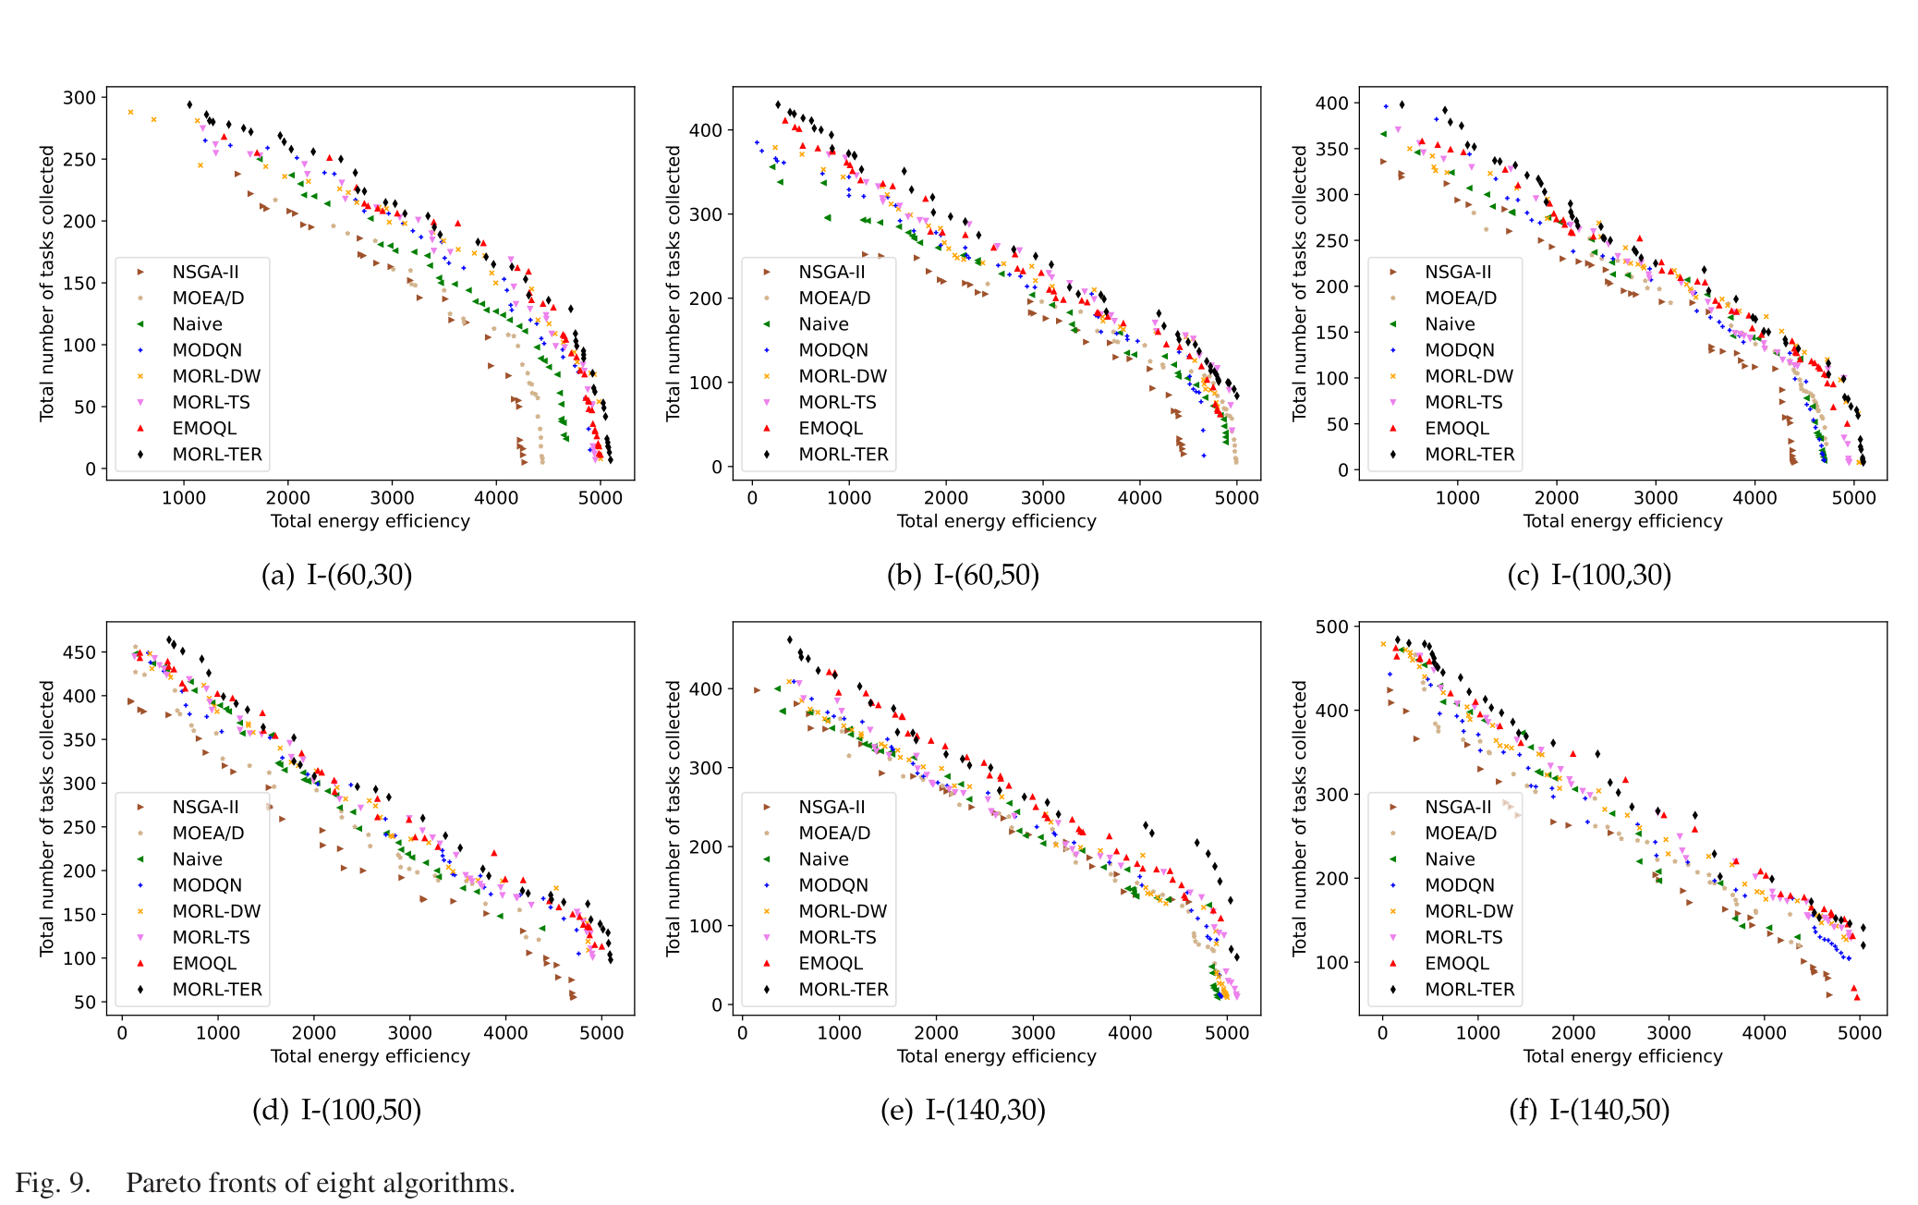
图9 帕累托前沿：横轴总能效、纵轴总任务数，所有曲线向右下倾斜
横轴为总能量效率、纵轴为总收集任务数，六个子图对应六个测试实例。所有曲线整体都向右下倾斜——这正是两个目标冲突最直接的视觉证据：能效越高，任务数越少。MORL-TER（黑色菱形）整体最靠右上，两个目标同时更大；两个进化算法（浅棕三角）明显缩在左下。
综上，MORL-TER 的优势不在于单项指标最优，而在于任务收集显著领先、能量效率保持前列、综合指标第一——其核心优势在于平衡。
七、补充实验与边界
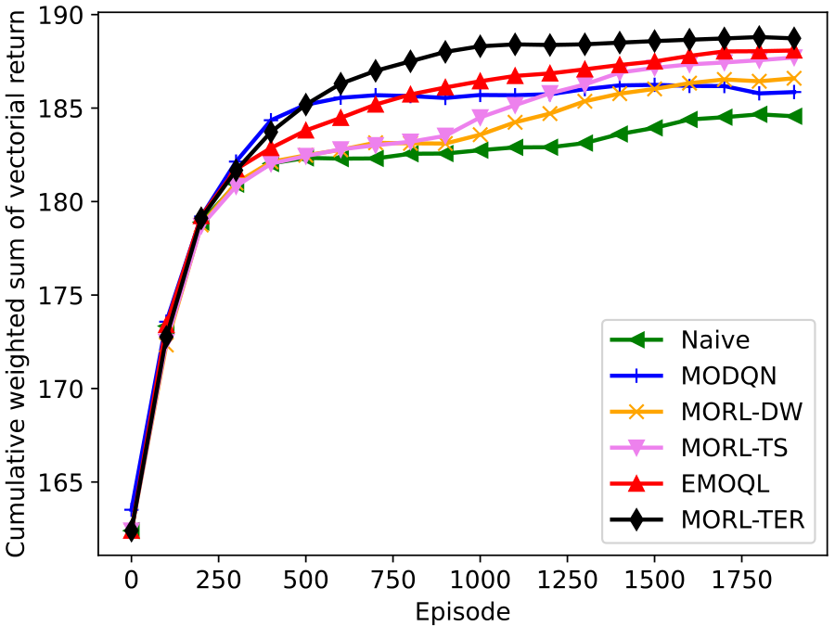
图7 收敛曲线
- 收敛速度（Fig. 7）：0~250 回合所有算法同步上升，250~1000 回合拉开差距，约 1000 回合后 MORL-TER 稳定在最高水平，六个 MORL 中最快。这直接支撑"TER 提高采样效率"这一主张。该图只画了 I-(60,30) 一个实例，未给出其余 5 个的收敛曲线。
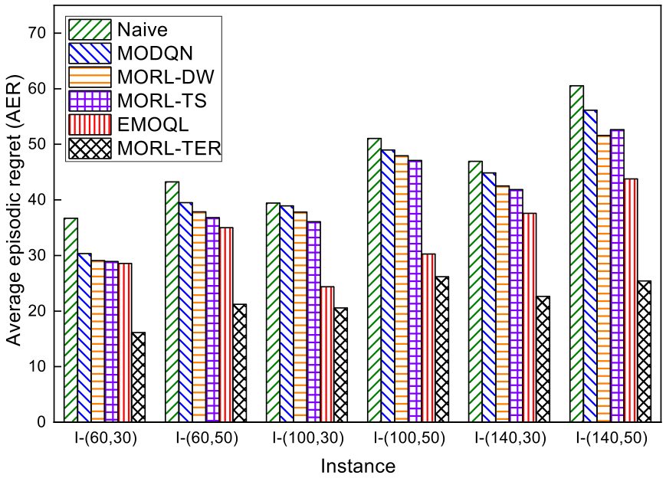
图5 AER平均每回合遗憾
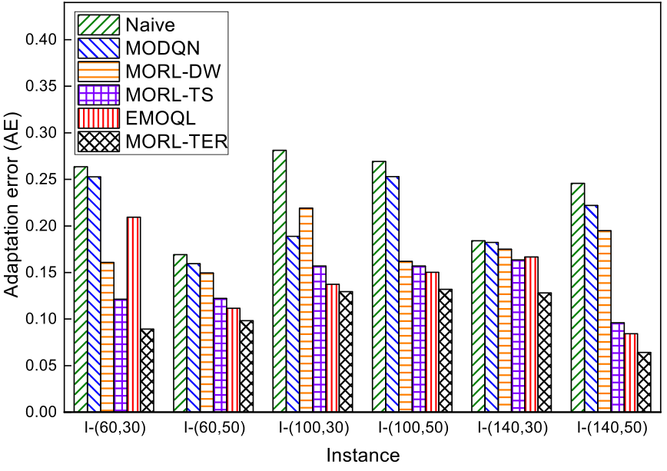
图6 适应误差AE
- 算法层指标（Fig. 5、Fig. 6）：AER 与 AE 均为"越小越好"，MORL-TER 在全部 6 个实例上都是最低的，说明其最能随偏好变化快速调整，不会固守旧策略。
- 短板：① 动作空间仅 4 个方向，不是连续航向控制；② 网络仅两层 MLP；③ 没有报告单次推理时间，只给了复杂度的大 O 记号，而在线实时性对无人机恰是核心指标；④ 没有 NP-hard 归约；⑤ 纯 2D 固定高度；⑥ 只报平均值，缺方差、最坏情况等尾部指标。
八、初步验证
验证一：核对 Friedman 排名表的自洽性。 把 Table VI 与 Table X 的"平均排名 → 位置"逐行核对：8 个算法在 AER / AE / IGD / AEE / ANT / ACOI 六项上的位置，全部满足"排名越小 → 位置越前"，严格单调、无一处错位。
验证二：重算"综合第一"是如何构成的。 把 Table VII（AEE）与 Table VIII（ANT）的原始数值摆到一起，可以发现一件论文没有明说的事实——MORL-TER 输掉 AEE 的那两个实例，恰恰是对手牺牲任务数换能效的地方：
实例 | AEE 第一名 | 其 AEE | MORL-TER 的 AEE | 其 ANT | MORL-TER 的 ANT | 任务数差距
I-(60,30) | MORL-TS | 4797.23 | 4756.14（低 0.86%） | 42.90 | 74.29 | MORL-TER 多收 73%
I-(140,30) | EMOQL | 4564.83 | 4383.09（低 4.1%） | 99.37 | 131.83 | MORL-TER 多收 33%

结论：MORL-TS 与 EMOQL 各自在一个实例上以"少收任务"换来了"能效第一"，但任务数落后 MORL-TER 达 33%~73%；而 MORL-TER 在 ANT 与 ACOI 两项上均为 6/6 全胜。其优势不在于单项指标最优，而在于任务收集显著领先、能量效率保持前列、综合指标第一。
九、独立判断
- 最大优点（可迁移）：核心贡献不在于网络结构，而在于 TER——"轨迹级经验回放 + 拥挤距离保留多样性"。它针对多目标强化学习中最核心的"偏好遗忘"问题，以简洁的经验管理机制予以缓解，使单一网络可泛化至整个偏好空间。只要场景是"多目标 + 偏好会变 + 用强化学习"，这个机制就能直接迁移。
- 主要不足：① 动作空间 4 方向太粗，不是连续航向控制；② 网络仅两层 MLP；③ 没有报告实测推理时间；④ 没有 NP-hard 归约；⑤ 纯 2D 固定高度；⑥ 只报均值，缺尾部指标（方差、最坏情况）；⑦ 架构描述的严谨性不足——Fig. 3 与方法部分用通用的 $L$ 层，只有实验节才给出 $L=2$，读者无法从方法或图中确认网络规模。
- 一个隐藏前提：状态只用无人机自身信息（位置、自身队列、自身电量），看不到全局 GSD 状态，但建模用的是完整 MDP 而非 POMDP。假设与模型之间存在缝隙，这是它简化得比较重的地方。
- 对我研究的启发：可迁移的是问题定义方式和机制——用 MOMDP 把"能耗效率 vs 任务收集"两个冲突目标形式化、用偏好向量 $w$ 表示用户意图，这是现成模板；在机制上，"把偏好作为网络输入实现一次训练、多偏好泛化"这一思路，可以与 Transformer/GNN 状态编码器结合，在更丰富的高维状态下检验其泛化能力是否保持。
这篇让我学到的是"在多目标、动态偏好这类问题里，真正的功夫在网络之外——怎么管理经验、怎么保留多样性，比堆什么网络更重要"；目前最需要补充的证据是实测推理时延与更高维度场景下的表现。
十、主张-证据表
论文主张 | 对应证据 | 是否充分 | 还缺什么
MORL-TER 综合最优 | Table X（AEE / ANT / ACOI 三项第 1） | 充分 | 无实测推理时间
任务收集显著领先 | Table VIII（ANT 6/6 第一） | 充分 | 未给连续动作
TER 提高采样效率 | Fig. 7（约 1000 回合收敛最快） | 较充分 | 缺 TER vs 随机回放的直接消融；只给 1 个实例
能适应动态偏好 | Fig. 5 / Fig. 6（AER / AE 全最小） | 充分 | 无真实动态偏好数据
一个网络泛化多种偏好 | Fig. 4（三种轨迹）+ Fig. 8（全偏好扫描） | 充分 | —
优于进化算法 | Table V、Table IX、Fig. 9 | 充分 | 未比较计算时间
两目标冲突（tradeoff） | 公式 18 + Fig. 9 帕累托前沿 | 充分 | —

最该挑的证据缺口：论文没有做"TER vs 普通随机经验回放"的直接消融。它用"MORL-TER 优于 EMOQL"间接证明"轨迹级优于步级"，但两者之间只差一个 TER，这只能算半个消融；严格说，缺一个"把 TER 换成随机 replay、其余不变"的对照组，才能把功劳完全归给 TER。

